Структурное подразделение «Детский сад комбинированного вида «Звездочка»
МБДОУ «Детский сад «Планета детства» комбинированного вида »

Проект «Моя семья»

Выполнила: Фролова Л.П.

п. Чамзинка
2019г.

Продолжительность проекта: с 8 – 12 июля 2019 г.
Тип проекта: групповой, практико-ориентированный.
Участники: дети подготовительного и старшего дошкольного возраста, педагоги, родители
Возраст детей: от 5 до 7 лет.

Актуальность.
.

Семья источник вдохновения,
Где рядом взрослые и дети,
В семье от всех невзгод спасение,
Здесь друг за друга все в ответе.
(О. В. Токмакова)
В условиях, когда большинство семей озабочено решением проблем экономического выживания, усилилась тенденция самоустранения многих родителей от решения вопросов воспитания и личностного развития ребёнка. Между тем, именно в дошкольном возрасте закладываются основы для успешного в будущем человека. Процесс социализации крайне важен и необходим каждому ребенку. Семья и детский сад – два общественных института, которые стоят у истоков нашего будущего, будущих взрослых граждан нашей страны. И от того какими вырастут наши дети, будет зависеть и будущее нашего государства.
Проводя с детьми большую часть времени, в совместной деятельности, в играх, в процессе бесед и разговоров я выяснила, что большинство детей почти ничего, кроме имени, не знают о своих бабушках и дедушках, не говоря уже о прадедах. Они затрудняются рассказать о семейных праздниках, традициях своей семьи.
Чтобы изменить такое положение и появилась идея создать проект «Моя семья». Я считаю, что проект – это идеальный способ поразмышлять о роли семьи в жизни каждого ребенка. Работа над проектом имеет большое значение для формирования личности ребёнка, укрепления и развития детско-родительских отношений.
Мы, взрослые, педагоги и родители, должны помочь детям понять значимость семьи, воспитывать у детей любовь и уважение к членам семьи, прививать к детям чувство привязанности к семье и дому.
Проблема.
У детей отсутствуют четкие представления о таких понятиях как «семья», «члены семьи». Дети не знают истории своего рода и семьи. Недооцениваются семейные ценности; интерес к изучению и сохранению семейных обычаев и традиций неустойчив. Многие дети не могут объяснить значимость семьи для человека. Конечно, не каждый родитель в полной мере осознаёт актуальность обсуждаемой проблемы и вряд ли знаком с методами и средствами её решения. Необходимость создания и реализации проекта
«Я и моя семья» была обусловлена выше перечисленными факторами.
Цель проекта:
- формировать у детей понятие «семья»; представление детей о семье, семейных и родственных отношениях;
- расширять представления детей о своей семье, семейных традициях;
- воспитывать любовь и уважительное отношение к родителям и предкам, развивать партнерские отношения с семьёй.
Задачи проекта:
1.Формировать у детей понятие «семья»; расширять представления детей о семье; закреплять знание имён, фамилий родителей, бабушек и дедушек.
2. Формировать представления о родственных отношениях.
3. Формировать представления о семейных традициях и праздниках.
4. Воспитывать уважительное отношение и любовь к родным и близким.
5. Воспитывать интерес к своей родословной.
6. Обогащать детско-родительские отношения опытом совместной творческой деятельности.
Ожидаемый результат.
За время реализации проекта « Моя семья» мы планируем повысить уровень знаний детей о семье. Дети узнают больше о своей семье, о родственных отношениях, о том, что такое семья, что у семьи есть истории и традиции, будут иметь представление о родословной как истории семьи.
Этапы реализации проекта

Этапы | Формы взаимодействия | Содержание деятельности | Ответствен  ные
1. Подготовительный: | Деятельность педагога | •поисковая работа по подбору иллюстративного материала по теме «Семья»;  •составление бесед с детьми на тему «Моя семья»  •подбор литературных произведений: В. Осеева «Волшебное слово», «Сыновья», В. Катаев «Цветик-семицветик», « Мамина работа» Е. Пермяк, татарская народ. сказка «Три дочери», русские народ. сказки «Сестрица Алёнушка и братец Иванушка», «Гуси-лебеди»;  •рассматривание репродукций картин Ф. П. Решетникова «Опять двойка», З. Серебряковой «За завтраком», «Дочка Катя с куклами», «Моя семья»;  •просмотр мультфильмов «Маша больше не лентяйка», «Встречайте бабушку», «Самый маленький гном», «Разноцветная семейка», «Осторожно, обезьянки! », «Мама для мамонтёнка»;  •составление бесед с детьми на тему «Моя семья | Педагоги группы
2. Основной: | Педагог, родители и  дети | •Беседы “Моя дружная семья”, “Папа – мой лучший друг” и др.  •Разучивание стихотворений к 8 марта!  •Дидактические игры «Как мы помогаем родным», «Родство», «Семья», лото «Моя семья», “Кто ты для… ”, “У кого сегодня день рожденья? ”, упражнения “Кем ты приходишься своим родителям? ”, “Кто ты для бабушки? ”, Огорчится ли мама, если… ” .  •Заучивание пословиц и поговорок о семье, дружбе, пальчиковые игры.  •Изобразительное творчество - рисование портретов «Мой папа», «Моя мама».  •Изготовление подарков для родителей.  •Сюжетно-ролевые игры “Семья”  •Консультации «Путь в страну книг», «Рекомендации для заботливых родителей»,“Памятка по составлению родословной” (с эскизами по ее оформлению).  •Творческая работа «Генеалогическое древо моей семьи».  •Фотоколлаж «Мама, папа, Я – спортивная семья».  •Фотовыставка “Наши семейные традиции”, “Отдыхаем всей семьей!”. | Педагоги группы
3. Заключительный: | Педагог, родители и  дети | •Викторина «Моя семья»  •Спортивный праздник для детей и их родителей «Путешествие в Мультландию» | Педагоги группы

Достигнутые результаты:
За время реализации проекта «Моя семья» уровень сформированности положительного образа семьи у детей значительно повысился:
1. Дети лучше узнали свои корни, узнали, что такое род, родословная, семья.
2. В процессе работы над проектом воспитатели и дети ближе познакомились с семьями воспитанников, с их семейными традициями, особенностями семейного воспитания.
3. Благодаря этому проекту укрепились детско-родительские отношения, расширился кругозор, и обогатился словарный запас детей.
4. Родители из наблюдателей перевоплотились в активных участников жизни детей в детском саду.

Приложение 1

Конспект познавательно - исследовательской деятельности по теме «Моя семья».
Цель: обогащать духовный мир детей; воспитывать у детей любовь и уважение ко всем членам семьи желание и потребность проявлять заботу о близких и внимание к ним;
развивать общительность и коммуникабельность; упражнять детей в умении рассказывать о своих впечатлениях связно, последовательно, грамотно, используя сложные предложения; совершенствовать диалогическую форму речи детей; обогащать словарный запас детей.
Ход занятия.
Педагог. Ребята, сегодня я с вами поиграю в необычную игру. Я буду задавать вопросы, а вы отвечать на них. С вашей помощью я смогу заселить жильцов в этот замечательный домик.
Вопросы:
1. Назовите самых родных для ребенка людей? (Папа и мама).
2. Кто самый младший член семьи? (Ребенок).
3. А самые старшие члены семьи? (Бабушка и дедушка).
4. Есть ли у ваших мамы и папы родные братья и сестры? (Да. Нет). Кем они вам приходятся? (Тетя и дядя) А вы им? (Племянник и племянница).
5. Есть ли у них дети? (Да. Нет). Кем они вам приходятся? (Двоюродный брат и двоюродная сестра).
6. Сколько у вас двоюродных братьев (сестер)? (Ответы детей).
7. Кем вы приходитесь бабушке? (Внучка и внук).
8. Кем приходится ваша мама вашей бабушке? (Дочка).
9. .Как вы думаете, это чужие люди или родственники? (Родные люди).
10. Как можно назвать одним словом этих людей? (Родственники)
11. Самый радостный для каждого человека день, который бывает только раз в году и у каждого он свой? (День рождение).
12.Как ты думаешь, хорошо иметь много родственников? Почему? (Ответы детей).
13.Что такое семья?(Ответы детей).
Воспитатель. Как вы думаете, какое слово спряталось в этой картинке? (Воспитатель показывает карточку, на которой изображен ребус:7 я.)
Дети. Слово «семья».
Воспитатель. Как вы думаете, что обозначает это слово - семья? (Ответы детей).
Это значит, что вы как бы повторяетесь в родной семье семь раз. Приглядитесь внимательнее к своим родным. Ваша улыбка напоминает улыбку мамы, походка - походку папы, цвет глаз такой же, как у бабушки, овал лица и родинка - как у дедушки. Вы похожи на своих братьев и сестёр. Но сходство проявляется не только во внешности, вы унаследовали от родителей, бабушек и дедушек многие черты характера.
Физминутка «Семья».
Раз, два, три, четыре (хлопки в ладоши)
Кто живет у нас в квартире? (повороты в стороны с подниманием плеч)
Раз, два, три, четыре, пять (хлопки в ладоши)
Всех могу пересчитать: (указательным пальцем пересчитывают и
Папа, мама, брат, сестренка, загибают поочередно пальцы на руке)
Кошка Мурка, два котенка,
Мой щегол, сверчок и я-
Вот и вся наша семья!
Воспитатель. В народе говорят: «Семьёй и горох молотят». А вы знаете пословицы и поговорки о семье?
(Дети вспоминают, а потом по очереди их произносят пословицы и поговорки о семье:
Согласие да лад - в семье клад.
Согласную семью горе не берёт.
В семье согласно, так идёт дело прекрасно.
Земля без воды мертва, человек без семьи пустоват.
Когда нет семьи, так и дома нет.
Семья сильна, когда над ней крыша одна.
Семья без детей, что цветок без запаха.
Семейный горшок всегда кипит.
В семье и каша гуще.
Не будет добра, коли в семье вражда.
В хорошей семье хорошие дети растут.
В своем доме и стены помогают.
Везде хорошо, но дома лучше.
Вся семья вместе, так и душа на месте.
Воспитатель. Недаром в народе говорится: «Не нужен и клад, коли в семье лад», «Согласная семья - самая счастливая!» Ребята, кто из вас хочет рассказать о своей семье?
(Рассказы детей о своей семье).
Воспитатель. Спасибо ребята, очень хорошо рассказали о своей семье. У каждого человека есть близкие люди: мама, папа, бабушка, дедушка, сестры и братья, дяди и тёти. Близкие люди – это те люди, которые всегда рядом: и в радости и в печали, их мы любим, ими дорожим, их не хочется огорчить, а хочется только радовать. Подумайте и скажите, за что вы любите своих близких?
(Ответы детей.)
Воспитатель. Мне очень приятно слышать о том, что дома вас связывают особые дружеские отношения. Вы уже знаете, что такое домашний труд. Давайте поиграем: надо передать мячик и называть действия, которые можно отнести к домашнему труду. Старайтесь не повторяться.
Дети: приготовление пищи, уборка комнаты, глаженье белья, мытье посуды, ремонт крана, вынос мусора, чистка паласа, покупка продуктов, стирка белья……..
Воспитатель. Ребята, как мы замечательно провели время, узнали много интересного о вашей семье ,о домашней работе и главное, что её надо выполнять всем вместе.
Вы знаете, что семья должна быть дружной.

Приложение 2.

Конспект познавательно - исследовательской деятельности по теме «Моя родословная. Генеологическое древо».
Цель:
- познакомить детей с понятиями «родословная» и «генеалогическое древо», «поколение»;
- учить составлять связные рассказы о своей семье на основании генеалогического древа;
- расширять представление «семья», расширить знания о своих близких родственниках;
- учить строить генеалогическое древо семьи, способствуя осознанию ребенком себя как частицы, причастной к истории и жизни семьи;
- активизировать словарь существительных, обозначающих членов семьи и качественных прилагательных и глаголов по темам «Семья», «Профессии».
Развивать:
- монологическую речь, внимание в ходе составления описательных рассказов;
- выразительность движений в ходе физпаузы.
Воспитывать:
- уважение к старшим членам семьи;
- умение почувствовать энергию своего рода.
- аккуратность, умение доводить начатое дело до конца в ходе изготовления древа.
Материал:
- макет генеалогического древа;
- тарелочка с листочками;
- кувшин с водой для игры;
- мольберт, лист А3, маркеры;
- семейные фотографии;
- карточки с моделью «генеалогического древа»;
- одноразовые стаканчики;
- музыкальное сопровождение;
- схема рассказа о членах своей семьи;
- призы-медальоны с надписью «Дружная семья».
Предварительная работа с детьми:
1. Заучивание имени, отчества, профессии и места работы родителей, бабушек и дедушек.
2. Беседа с детьми о «генеалогическом древе», «родословной» семьи и ее членов.
3. Рассматривание семейных альбомов с фотографиями.
4.Совместная деятельность детей с родителями по составлению «генеалогического древа».
5. Загадки на тему «Семья».
6. Совместная подготовка с родителями рассказов детей о членах своей семьи по схеме.
Ход НОД.
Воспитатель. Ребята, давайте встанем в круг, образуем хоровод. Покажите свои ладошки. Потрите их друг о дружку. Прижмите свои ладони к сердцу. Что вы чувствуете? (Ответы детей.)
Воспитатель. Это тепло добрых рук и добрых душ. Мы предлагаем свое тепло, свои ладоши своим родным и близким людям и говорим:
Утро настает,
Солнышко встает.
Мы собираемся,
В добрый путь отправляемся.
Дружно за руки возьмемся
И друг другу улыбнемся.
(Дети садятся на стульчики, которые стоят полукругом).
- Как вы думаете, что такое семья? (Ответы детей).
(воспитатель условно обозначает ответы детей, а затем обобщает их).
- Кто может быть членом семьи, чужие люди или только родственники? (Только родственники).
- Как живут члены одной семьи, вместе или отдельно? (Вместе, дедушка с бабушкой могут жить отдельно).
-Все ли члены семьи живут в одно время? Докажите.
Давайте вспомним пальчиковую гимнастику «Семья».
Пальчиковая гимнастика «Семья».
Раз, два, три, четыре (хлопки в ладоши)
Кто живет у нас в квартире? (повороты в стороны с подниманием плеч)
Раз, два, три, четыре, пять (хлопки в ладоши)
Всех могу пересчитать: (указательным пальцем пересчитывают и
Папа, мама, брат, сестренка, загибают поочередно пальцы на руке)
Кошка Мурка, два котенка,
Мой щегол, сверчок и я-
Вот и вся наша семья!
На мольберте модель генеалогического древа.
Воспитатель. С давних пор люди старались сохранить для будущих поколений память о своих родственниках. Так как их было много, но необходимо было всех помнить, то люди решили записывать их имена, фамилии в специальные тетради, чтобы потом передавать эти сведения своим детям, внукам, правнукам. Эти записи назывались «родословными».
А потом люди придумали зарисовать свою «родословную» в виде дерева, (показ генеалогического древа), где листочки и ветки изображали поколения и членов семьи. Таким образом, сведения о многих поколениях родственников сохранялись в памяти потомков на многие годы, даже на столетия. А дерево это стали называть «Генеалогическим древом».
Составление генеалогического древа.
Воспитатель. Дети, посмотрите, на мольберте дерево. Какой величины листочки вверху, а какие внизу?
Дети. Вверху - маленькие. А внизу - большие.
Воспитатель. Подойдите к столам. Посмотрите вокруг. Мы с вами очутились в большом саду. Подойдите каждый к своему дереву. Ребята, ваша семья как это дерево, и каждый член семьи - листочек. Мы вырастим сейчас дерево семьи каждого из вас. Это дерево пустое, без листочков. Листочками вашего генеалогического дерева будут фотографии бабушек, дедушек, мамы, папы. Предлагаю вам разместить их на своем родовом дереве, то есть, изобразить генеалогическое древо. Сверху размещаем свой портрет и своих родных братьев и сестёр. Следующее поколение вашей семьи – ваши родители – это кто? Мамы и папы. Они родились раньше вас. До мам и пап было поколение бабушек и дедушек. Они жили ещё раньше. А у кого есть прабабушки и прадедушки?
(Дети раскладывают фотографии).
Воспитатель. Послушайте, как я произнесу слово «семь - я». «Семь Я». Посчитайте, сколько фотографий поместилось у вас на древе? Кто ещё является членами Вашей семьи?
Аня покажет вам дерево своей семьи. (Рассказ ребёнка о членах своей семьи.)
Кто еще хочет рассказать о членах своей семьи?
Психогимнастика
Включается музыка. Воспитатель. Ребята, встаньте удобно на ковре.
Представьте себе, что вы сморщенное семечко
(дети садятся и сжимаются в комочек, голова опущена и закрыта руками) .
С весенним теплом солнышко начинает пригревать, и семечко начинает расти
(дети начинают медленно подниматься).
У него раскрываются листочки
(руки убирают с головы и тянут вверх).
Растет стебелек
(вытягивается туловище вверх).
Появляются веточки с бутонами
(руки в стороны, пальцы сжаты.
Наступает радостный момент — бутоны раскрываются.
(резко разжимаются кулачки) .
Росток превращается в цветущее дерево.
Рассматривание работ.
(Дети берут свои деревья и встают в круг).
Воспитатель. Посмотрите, какие красивые деревья у нас получились. Почувствуйте, какая сильная, заботливая, добрая ваша семья. Все поколения ваших предков являются корнями этого дерева и помогают ему расти, цвести, приносить новые плоды.
Все ваши семьи вместе – это уже целый народ! Давайте закроем глаза и попробуем ощутить, какая большая сила у нашего народа, когда мы все вместе из поколения в поколение.
Воспитатель. Послушайте, как я произнесу слово «семь - я». «Семь Я». Посчитайте, сколько фотографий поместилось у вас на древе? Кто ещё является членами Вашей семьи?
Аня покажет вам дерево своей семьи. (Рассказ ребёнка о членах своей семьи.)
Кто еще хочет рассказать о членах своей семьи?
Игра «Кувшин доброты».
Воспитатель. У меня есть кувшин с волшебной водой доброты. Она поможет нам ещё лучше относиться к членам своей семьи и делать добрые дела. Сейчас зазвучит музыка. Во время звучания, вы должны подумать над пожеланиями для своей семьи. Кто захочет, может танцевать.
Музыка останавливается.
Воспитатель. Дети, подойдём все к кувшину. Каждый из вас может сказать воде пожелания своей семье. Вода находится на нашей Земле повсюду. Где бы ни находились члены вашей семьи, они обязательно получат ваши прекрасные пожелания.
Дети по - очереди желают своей семье всего самого хорошего.
Воспитатель. Вода зарядилась от вас очень хорошей энергией и сейчас мы тоже с вами получим положительные эмоции. Для этого я угощу вас этой водой.
Воспитатель раздает всем «волшебную водичку» и дети пьют.

Приложение 2
Конспект физкультурного развлечения в детском саду для старших дошкольников на прогулке «Путешествие в Мультландию»
Цель: прививать интерес к занятиям физкультурой.
Задачи:
1. Удовлетворять потребность детей в движении.
2. Развивать пространственную ориентировку, чувство равновесия.
3. Упражнять в прыжках на двух ногах с продвижением вперед из обруча в обруч.
4. Развивать умение быть организованными, поддерживать дружеские взаимоотношения со сверстниками.
5. Воспитывать самостоятельность и учить проявлять активность в играх, эстафетах и упражнениях.
Оборудование:
картинки с изображением мультипликационных персонажей, обручи, мячи большие 4 шт., картинки фрукты, овощи, ягоды, грибы, тазики – 2шт, ведра с водой – 2 шт., губки посудные желтые – 2 шт., цветные «лужи», стоки 7 шт., корзина с игрушками -2 шт, машинки грузовые – 2 шт., угощение для детей.
Программное содержание:
Дети перед прогулкой смотрят мультфильмы со спортивной тематикой Смешарики «Чистый спорт», Маша и медведь «Крик победы».
Воспитатель: Ребята, Вам понравились мультфильмы? Вы хотите отправиться в волшебную страну Мультландию на встречу с любимыми героями мультфильмов? Тогда собирайтесь в путь и не забудьте взять с собой хорошее настроение!
На улице детей встречает инструктор по физической культуре и приглашает детей в путешествие. Дети проходят к первой стойке с изображением «фиксиков».
Старуха Шапокляк: Ребята, путь закрыт! Кто изображен на картинке? Верно – «фиксики», а еще здесь записка – «Для того чтобы путь в волшебную страну Мультландию открыть, нужно выполнить веселую мульт-зарядку». Вставайте свободно и повторяйте движения за мной.
Разминка под музыкальную композицию «Помогатор» из м/ф «Фиксики».
С. Шапокляк: Молодцы ребята, путь открыт, отодвигает стойку и дети по дорожкам, нарисованным мелом (узкая дорожки, извилистая дорожка, дорожка из «кочек», дорожка – «зебра») проходят ко второй стойке с картинкой «Смешарики».
С. Шапокляк: Ребята, как зовут этих персонажей? Верно – смешарики. На какой предмет похожи эти герои? Правильно на мяч! Чтобы дальше пройти нужно мяч провести!
Эстафета с мячом «Отбей - прокати».
Дети встают в 2 колонны (по группам) придумывают название своей команде – имя любимого мультгероя или название мультфильма. По команде первый участник проходит отбивая мяч 1 рукой до кегли, назад прокатывает мяч 2 руками снизу, а сам остается за финишной чертой. Побеждает команда, которая первой построится на финише.
Эстафета «Быстрый мяч».
Дети встают в две колонны. Передают мяч двумя руками над головой. Замыкающий, получив мяч, оббегает колонну с внешней стороны и встает первым. Побеждает команда быстрее справившаяся с заданием.
Воспитатель: Путь открыт. Мы смело можем идти вперед!
Дети преодолевают полосу препятствий из обручей – прыжки из обруча в обруч, пролезание в обруч. Подходят к третьей стойке с картинкой «Лунтик».
С. Шапокляк: Ребята, кого мы встретили? Верно – это Лунтик. Для того, чтобы дальше пройти, нужно помочь Лунтику! Баба Капа попросила его собрать ягоды и фрукты для варенья, а он совсем запутался!
Эстафета "Фрукты. Овощи. Грибы".
Дети встают в две команды по группам и по команде по одному участнику подбегают к обручу с разложенными в нем картинками ягоды, грибы, овощи, фрукты и выбрав подходящую картинку возвращаются к своей команде. Затем воспитатели проверяют правильность выполнения задания командами.
Воспитатель: Спасибо за помощь ребята, отправляемся дальше! Как много впереди луж! Обходите их аккуратно, не измочите ноги! Интересно, откуда здесь столько воды?
Дети проходят «змейкой» между разноцветными «лужами» к четвертой стойке с картинкой – «Спанч боб».
С. Шапокляк: Теперь понятно, откуда здесь вода – как зовут этого героя? Верно – Спанч боб, а где он живет? Правильно – на дне океана. В океане много соленой воды, её нельзя пить, но в ней можно купаться! Для того чтобы пройти дальше нам нужно помочь Спанч бобу перенести воду из ведерок с помощью губок.
Эстафета "Перенеси воду".
Дети встают в две команды у первого участника в руках губка. Он набирает воду из ведерка с помощью губки, добегает до таза и отжимает в него воду – побеждает команда быстрее выполнившая задание и собравшая больше воды.
Воспитатель: Интересно, какие испытания и встречи ждут нас впереди? Скорее в путь!
Дети за инструктором проходят к пятой стойке с изображением «Супер щенков».
С. Шапокляк: Скажите, ребята, кого часто называют лучшим другом человека? Верно собакУ. Супер щенки всегда готовы прийти на помощь друзьям. А вы умеете помогать другим? Ну а сегодня мы поможем нашим друзьям - супер щенкам.
Эстафета "Помоги игрушкам".
С. Шапокляк: Игрушки оказались в беде, им нужно перебраться через реку, супер щенкам не справиться без Вашей помощи. Давайте построим живой мост через речку!
Дети встают в две шеренги у корзин с маленькими мягкими игрушками по сигналу передают игрушки из рук в руки, капитан оставляет игрушки в обруче на финише. Побеждает команда быстрее выполнившая задание.
Воспитатель: Молодцы ребята! Посмотрите впереди еще одна преграда. Кто нас встречает? Верно – машинки «Робокары». Сегодня робокару нужно перевезти груз по опасной извилистой дороге! Давайте поможем им!
Дети проходят к шестой стойке с картинкой «Робокар». Возле стойки расположены две машинки – грузовичка.
Эстафета "Ловкие машинки".
Дети встают в две команды по сигналу провозят машинку между кеглями, поставленными в ряд на расстоянии 1 м друг от друга, назад возвращаются по прямой. Побеждает команда быстрее справившаяся с заданием.
С. Шапокляк: Молодцы! Посмотрите, кто ждет нас впереди! (дети проходят к следующей стоке). Правильно – «Маша и медведь». Наверное они ждут нас в гости! Ребята, а вы знаете, что в гости не принято приходить с пустыми руками – без подарка? Что же мы можем подарить Маше и Мише? Посмотрите здесь лежат цветные мелки! Давайте в подарок нарисуем наших любимых мультгероев, которых мы встретили в пути!
Дети рисуют мультипликационных персонажей по задумке.
Воспитатель: молодцы, уверенная Маше и Мише понравятся ваши подарки и мы можем смело идти в гости!
Дети проходят к «домику Медведя», возле которого детей встречают игрушки Маша и медведь.
Инструктор: Маша и Миша нас встречают и вкусно угощают. Достает корзину с угощением для детей (сок в коробочках).
С. Шапокляк: Вам понравилось наше путешествие? Кого мы встретили в пути? Какие задания выполняли? Нам пора возвращаться в детский сад! Скажем спасибо Маше и Мише. А для того, чтобы путешествие вам запомнилось, я дарю вам эти раскраски с героями мультфильмов.
Дети возвращаются на свои участки
Приложение 3.

Дидактические игры.
«Домашний труд».
Цель: содействовать развитию у ребенка памяти, логического мышления, учить называть действия, которые можно отнести к домашнему труду, совершенствовать диалогическую форму речи.
Материал: мячик, картинки с изображением различных действий человека во время выполнения домашнего труда.
Ход игры.
Воспитатель. Вы уже знаете, что такое домашний труд. Давайте поиграем: я передаю мячик и называю действия, которые можно отнести к домашнему труду. Каждый из вас должен будет назвать действие и передать мячик другому. Старайтесь не повторяться.
Дети. Приготовление пищи, уборка комнаты, глаженье белья, мытье посуды, ремонт крана, вынос мусора, чистка паласа, покупка продуктов, стирка белья и т.д.
«Передай свое тепло ребенку стоящему рядом».
Цель: воспитывать умение почувствовать энергию другого ребенка; активизировать словарь детей; развивать творческое воображение, выразительность движений в ходе образуемого хоровода.
Ход игры.
Воспитатель. Ребята, давайте встанем в круг, образуем хоровод. Покажите свои ладошки. Потрите их друг о дружку. Прижмите свои ладони к сердцу. Что вы чувствуете? (ответы детей)
Воспитатель. Это тепло добрых рук и добрых душ. Мы предлагаем свое тепло, свои ладоши своим родным и близким людям и говорим:
Утро настает, солнышко встает.
Мы собираемся, в добрый путь отправляемся.
Дружно за руки возьмемся и друг другу улыбнемся.
«Чем можно порадовать маму».
Цель: способствовать развитию у ребенка памяти, воображения, совершенствовать диалогическую форму речи.
Материал: мячик.
Ход игры.
Воспитатель. Ребята, давайте встанем в круг, образуем хоровод. Сейчас мы с вами поиграем в игру, будем передавать мячик друг другу. Мама – это близкий человек, который всегда рядом: и в радости и в печали, ее мы любим, ею дорожим, ее не хочется огорчать, а хочется только радовать. Подумайте и скажите, чем можно порадовать свою маму.
Игры на развитие мелкой моторики.
Пальчиковая гимнастика «Семья».
Цель: обеспечить кратковременный активный отдых для дошкольников во время НОД, активизировать дыхание, развитие мелкой моторики рук, глазной и ручной координации.
Ход игры.
Воспитатель. Ребята, давайте встанем в кружечек и поиграем в игру.
Раз, два, три, четыре (хлопки в ладоши)
Кто живет у нас в квартире? (повороты в стороны с подниманием плеч)
Раз, два, три, четыре, пять (хлопки в ладоши)
Всех могу пересчитать: (указательным пальцем пересчитывают и
Папа, мама, брат, сестренка, загибают поочередно пальцы на руке)
Кошка Мурка, два котенка,
Мой щегол, сверчок и я-
Вот и вся наша семья!
Пальчиковое упражнение «Дом».
Цель: способствовать работе речевых и мыслительных центров головного мозга; повысить уровень речевой компетентности детей; подготовить руку к письму, совершенствуя мелкую моторику; добиваться точности координации движений кистей и пальцев рук.
Ход игры.
Воспитатель.
Ой ,смотрите, теремок, (Руки вверху «домиком»)
Он не низок, не высок,
Не висит на нем замок, (Пальцы соединяются в виде «замка»)
Кто, скажите, здесь живет?
Меня к себе пустите! (Ладони делают «чашечку», руки – вперед)
Печеньем угостите,
Я по дому все умею - (Загибаем пальчики, начиная с мизинца)
Шить, готовить, убирать,
Я сама везде поспею,
Буду пол мыть и стирать.
Что ж, никто не отвечает, (Ладошку приложить к уху, прислушаться)
Что же это означает? (Плечи поднимаются вверх).
Если дом стоит пустой, (Руки вверху «домиком»)
Будет этот домик мой!»
Подвижная игра.
«Кувшин доброты».
Цель: способствовать работе речевых и мыслительных центров головного мозга; повысить уровень речевой компетентности детей; помочь детям лучше относится к членам своей семьи и делать добрые дела.
Материал: кувшин с водой, одноразовые стаканчики.
Ход игры.
Воспитатель. У меня есть кувшин с волшебной водой доброты. Она поможет нам ещё лучше относиться к членам своей семьи и делать добрые дела. Послушайте музыку. Кто захочет, может танцевать. Музыка останавливается.
Воспитатель. Дети, подойдём все к кувшину. Каждый из вас может сказать воде пожелания своей семье. Вода находится на нашей Земле повсюду. Где бы ни находились члены вашей семьи, они обязательно получат ваши прекрасные пожелания.
Дети по - очереди желают своей семье всего самого хорошего.
Воспитатель. Вода получила от вас очень хорошую энергию.
Воспитатель раздает всем «волшебную водичку» и дети пьют.

Фото - приложение.

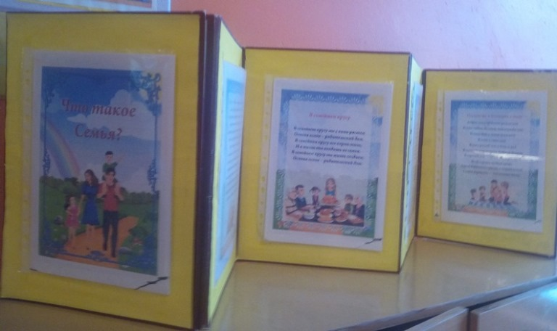

Пусть будет счастлива семья! Мы все вместе папа, мама, сестрёнка и я!

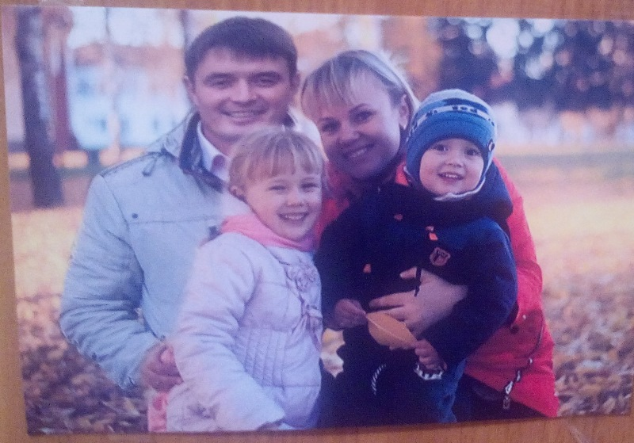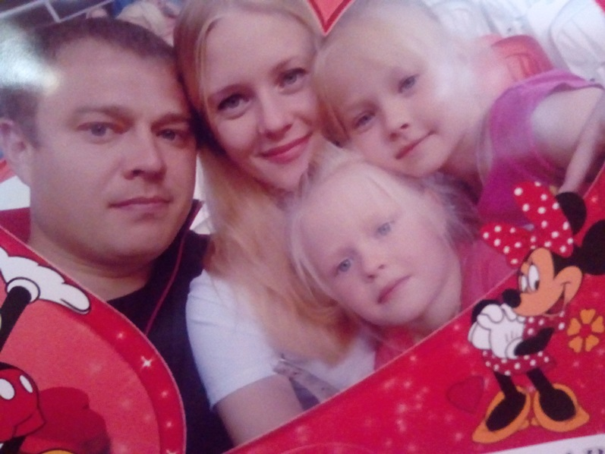

Играем в семью

.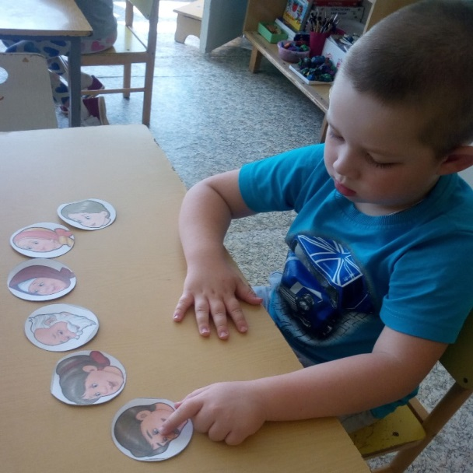 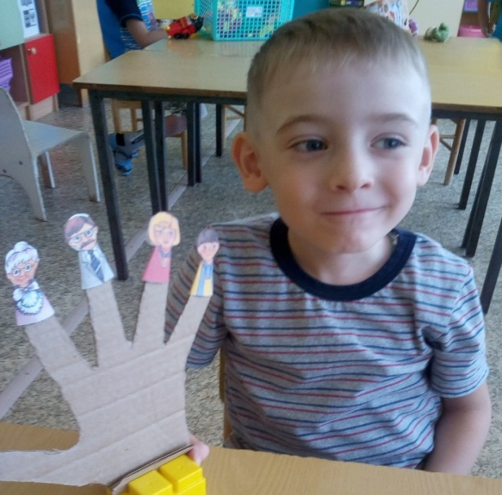

Рисуем семью.

